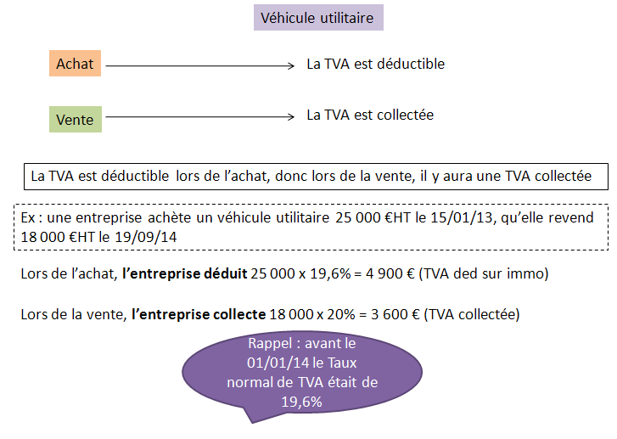
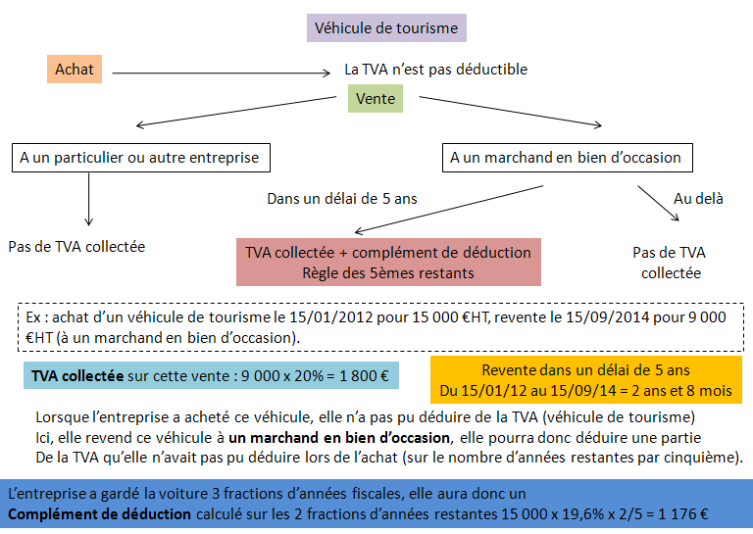

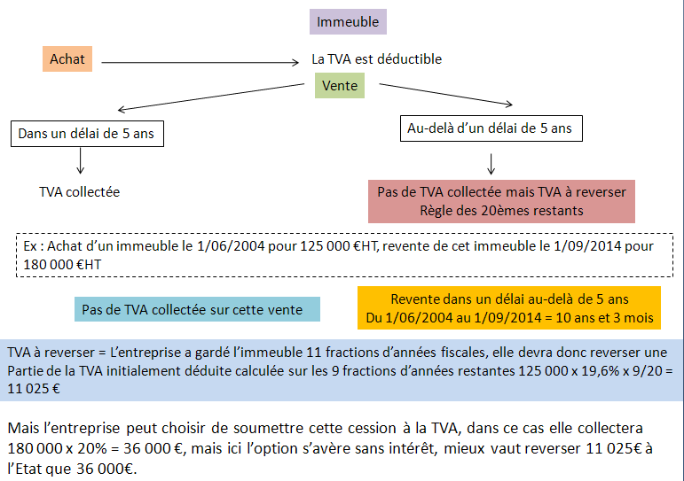

Révision TVA sur cession de véhicules

Opérations | TVA collectée | Complément de déduction
Cession d’un véhicule utilitaire pour 15 000€HT | 15 000 x 20% = 3 000 | Aucun
Cession d’un véhicule de tourisme à un particulier | Aucune | Aucun
Cession d’un véhicule de tourisme à un marchand en bien d’occasion pour 25 000€HT le 15/02/15  Acquise le 06/07/13 pour 30 000€HT | 25 000 x 20% = 5 000 | 30 000 x 19,6% x 2/5 = 2 352
Cession d’un véhicule de tourisme à un marchand en bien d’occasion pour 20 000€HT le 17/02/15  Acquis le 02/06/07 pour 25 000€HT | Aucune  (cession au-delà du délai de 5 ans) | Aucun  (cession au-delà du délai de 5 ans)

Révision TVA sur cession d’immeubles

Opérations | TVA collectée | TVA à reverser
Cession d’un immeuble le 15/02/15 pour 80 000€HT  Acquis le 02/02/12 pour 60 000€HT | 80 000 x 20% = 16 000  (cession dans un délai de 5 ans) | Aucune
Cession d’un immeuble le 15/02/15 pour 80 000€HT  Acquis le 01/06/07 pour 60 000€HT | Aucune  (cession au-delà de 5 ans) | 60 000 x 19,6% x 11/20 = 6 468
Cession d’un immeuble le 07/07/15 pour 120 000€HT  Acquis le 02/02/13 pour 90 000€HT | 120 000 x 20% = 24 000  (cession dans un délai de 5 ans) | Aucune
Cession d’un immeuble le 07/07/15 pour 120 000€HT  Acquis le 06/06/06 pour 90 000€HT | Aucune  (cession au-delà de 5 ans) | 90 000 x 19,6% x 10/20 = 8 820

